**More Text Styles**

1. **Fonts**
2. System font stack

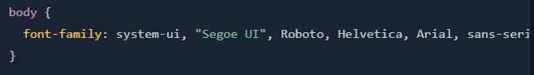Lists multiple fonts in the ‘font-family’ property to ensure a suitable font is always available on the user's device. For this reason, it’s common to see somewhat long stacks of fonts listed on projects.

1. Online font libraries

One popular and easy method to get fonts that are not installed on a user’s device is to use an online font library. To use a font from one of these libraries, go to the website, select a font and then copy a snippet from the website to import that font from their server into your website.

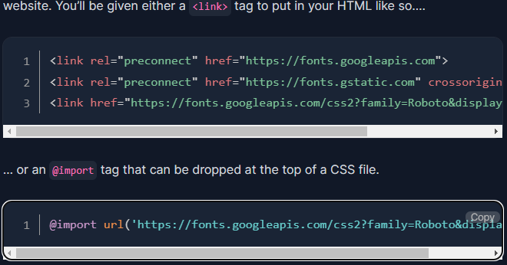 Tutorial: <https://developer.mozilla.org/enUS/docs/Learn/CSS/Styling_text/Web_fonts>

Note: Be aware of performance issues and Violates the European GDPR(like google font).

1. Self hosted fonts (Web fonts)

It is also possible to use a font that you have downloaded from the web. In your CSS file, you import and define a custom font using the @font-face rule, and then use it as you would any other font-family.

Tutorial: <https://developer.mozilla.org/enUS/docs/Learn/CSS/Styling_text/Web_fonts>

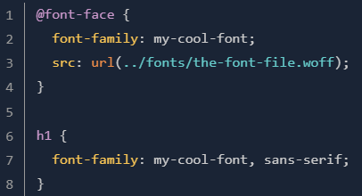Note: Please take care when choosing a font file format, because some are not universally supported by browsers. List browsers support font format (<https://www.w3schools.com/css/css3_fonts.asp>)

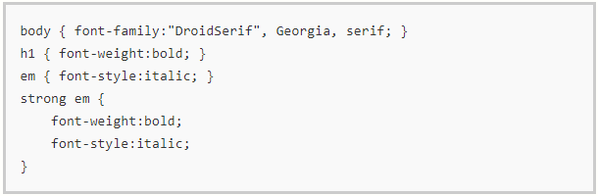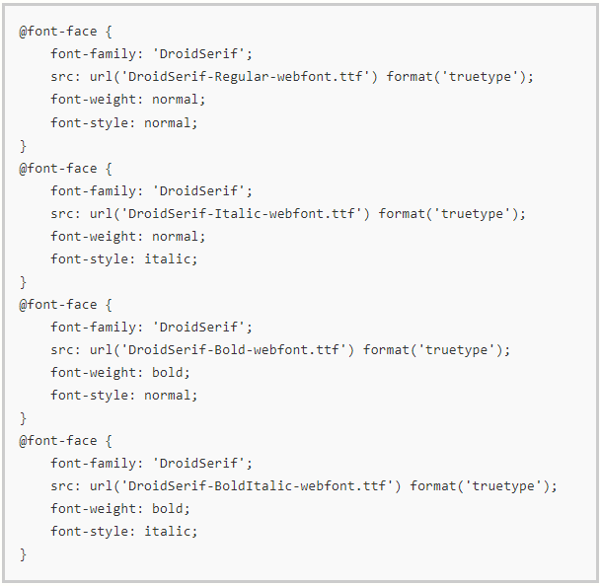Tips: <https://www.456bereastreet.com/archive/201012/font-face_tip_define_font-weight_and_font-style_to_keep_your_css_simple/>

1. **Text Styles**
2. Font-style

Use ‘font-style: italic;’ for stylistic italics. Use the ‘<em>’ tag for emphasis. For example, if you want all your header text to be italic you should use font-style to accomplish this. If you want some text in the middle of a sentence to appear italic in order to emphasize that text, it is appropriate to use an em element.

1. Letter-spacing: Adjust space between letters in a word.
2. Line-height: Adjust space between lines of text.
3. Text-transform: Change text case(e.g., uppercase, capitalize).
4. Text-shadow: Adds a shadow around the text. (<https://developer.mozilla.org/en-US/docs/Web/CSS/text-shadow>)
5. Ellipsis

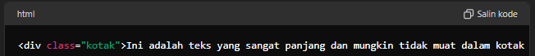Ellipsis adalah tiga titik (…) yang muncul di akhir teks jika teks tersebut terlalu panjang untuk ditampilkan dalam ruang yang tersedia. Contoh:

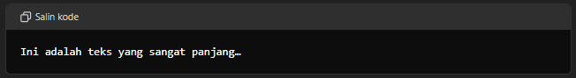Teks yang tidak muat dalam kotak akan terlihat seperti ini:

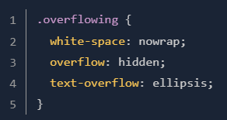Cara membuat ellipsis terjadi: (<https://css-tricks.com/snippets/css/truncate-string-with-ellipsis/>)

1. **Font Best Practice** (<https://web.dev/articles/font-best-practices?hl=id>)

Font harus dimuar sedini mungkin. Jika tidak yakin apakah font halaman diminta tepat waktu, periksa tab **Waktu** dalam panel **Jaringan** di Chrome DevTools untuk informasi selengkapnya:

1. 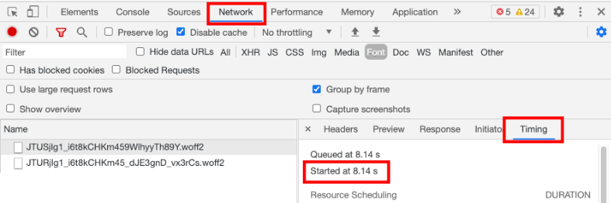Pemuatan font pada @font-face
2. 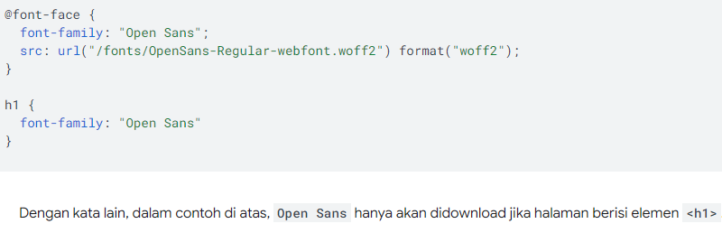Deklarasi font inline

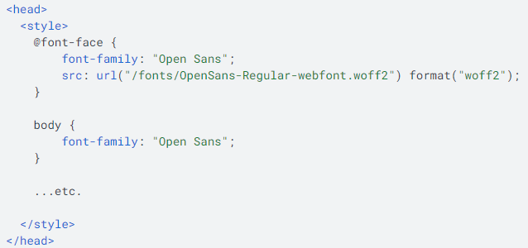Sebagian besar situs akan mendapatkan manfaat besar dari menyisipkan deklarasi font dan gaya visual penting lainnya di <head> dokumen utama, daripada menyertakannya dalam stylesheet eksternal. Hal ini memungkinkan browser menemukan deklarasi font lebih cepat karena browser tidak perlu menunggu stylesheet eksternal didownload.

1. Menggunakan font yang dihosting sendiri

Penggunaan font yang dihosting sendiri akan memberikan performa yang lebih baik karena menghilangkan penyiapan koneksi pihak ketiga(pastikan menggunakan CDN & HTTP/2). Namun, dalam praktiknya, ada situs yang menggunakan font pihak ketiga memiliki rendering yang lebih cepat daripada font yang menggunakan font pihak pertama.

1. Gunakan WOFF2

WOFF2 memiliki dukungan browser terluas, dan menawarkan kompresi terbaik.

1. Font Subset

Untuk mengurangi ukuran file font dengan mengurangi setelan font.

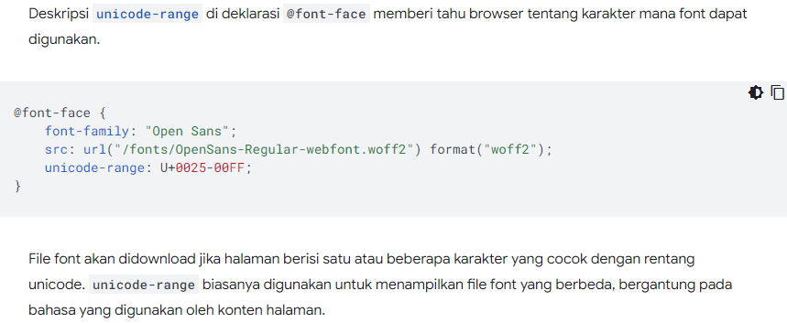Note: unicode adalah representasi karakter dalam kode yg dapat dibaca komputer(/karakter yang direpresentasikan dalam kode). Unicode-range menentukan (jangkauan) karakter (dari font) yang digunakan dalam web, semakin sempit jangkauan maka semakin sedikit ukutan (file) font yang didownload sehingga meningkatkan performa web.

1. Kurangi font web
2. Font sistem

Font sistem adalah font default perangkat pengguna.

CSS : [ font-family: system-ui ]

1. Font variabel (<https://web.dev/articles/variable-fonts?hl=id>)

Font Variable memungkinkan satu file font memiliki beberapa style atau weight.

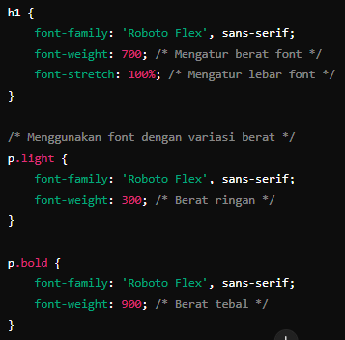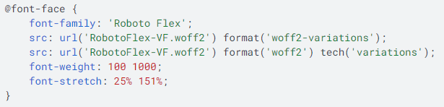Font variabel dimuat melalui @font-face :

Penjelasan (dg background putih di atas^):

* Format src: jika browser mendukung format src baris pertama(‘woff2-variations’) maka browser akan menggunakan font ini, jika tidak, browser akan menggunakan format src baris kedua(‘woff2’) asalkan mendukung tech(‘variations’)
* Rentang style : rentang dapat diberikan pada font-weight & font-stretch

Alternatif @font-face

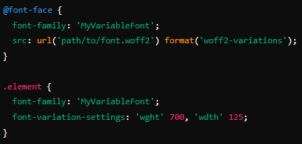Alternatif 2 @font-face

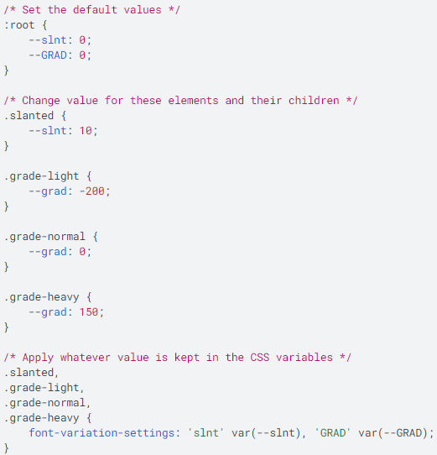

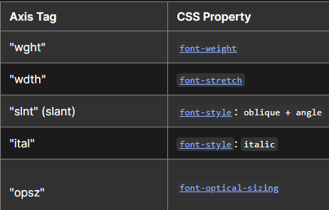

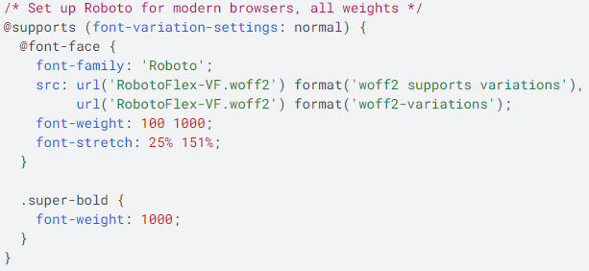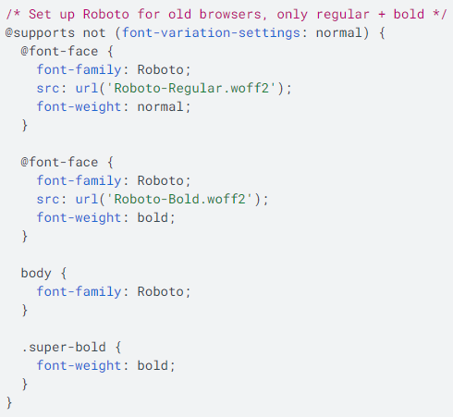Jika perlu **mendukung browser lama:** (browser IE tidak mendukung @supports)

**Note**: Tidak semua orang akan mendapatkan manfaat dengan beralih ke font variabel. Situs yang akan melihat peningkatan terbesar dari penggunaan font variabel adalah situs yang perlu menggunakan berbagai gaya dan ketebalan font.

1. Rendering font

‘font-display’ memberi tahu browser cara melanjutkan rendering teks saat font web terkait belum dimuat. Maka ‘font-display’ pilih yang tepat (e.g font-display: swap).

1. **Tipografi**
2. Ukuran font

Gunakan ukuran teks yang lebih kecil untuk layar yang lebih kecil dan ukuran teks yang lebih besar untuk layar yang lebih besar.

Anda dpt menggunakan @media & ‘font-size’

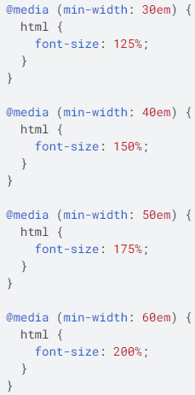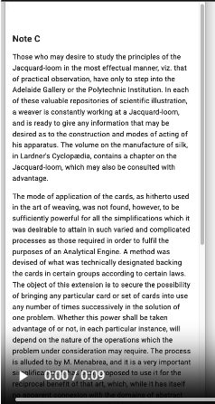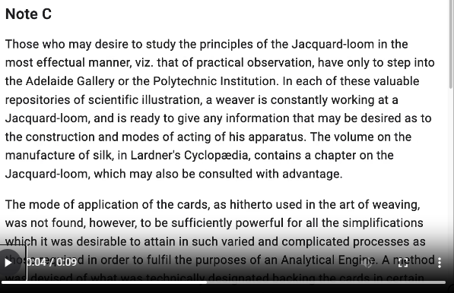

Note: disarankan menggunakan clamp() agar text tidak membesar scr extreme

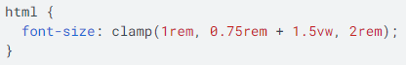

1. Panjang text

Untuk kolom tunggal, 66 karakter/baris dianggap ideal. Untuk banyak kolom, 40-50karakter/baris dianggap lebih baik.

Gunakan ‘max-inline-size’



1. Tinggi baris

{ line-height: 1.5; } dianggap ideal.

Note: Teks yang pendek(seperti blockquote) lebih baik memiliki nilai line-height yang lebih besar.

